Petrolina, 09 de abril de 2014

DECLARAÇÃO DE RESPONSABILIDADE E TRANSFERÊNCIA DE DIREITOS AUTORAIS

Título do artigo: O risco percebido em praticantes experientes de voo livre e rapel

- Certifico que participei suficientemente do trabalho para tornar pública minha responsabilidade pelo seu conteúdo.
- Certifico que o manuscrito representa um trabalho original e que nem este manuscrito, em parte ou na íntegra, nem outro trabalho com conteúdo substancialmente similar, de minha autoria, foi publicado ou está sendo considerado para publicação em outra revista, quer seja no formato impresso ou no eletrônico, exceto o descrito em anexo.
- Atesto que, se solicitado, fornecerei ou cooperarei totalmente na obtenção e fornecimento de dados sobre os quais o manuscrito está baseado, para exame dos editores.
Declaro que em caso de aceitação do artigo pela Revista Brasileira de Ciência e Movimento, concordo que os direitos autorais a ele referentes se tornarão propriedade exclusiva da (UCB/CELAFISCS), vedada qualquer reprodução, total ou parcial, em qualquer outra parte ou meio de divulgação, impressa ou eletrônica, sem que a prévia e necessária autorização seja solicitada e, se obtida, farei constar o competente agradecimento à RBCM.

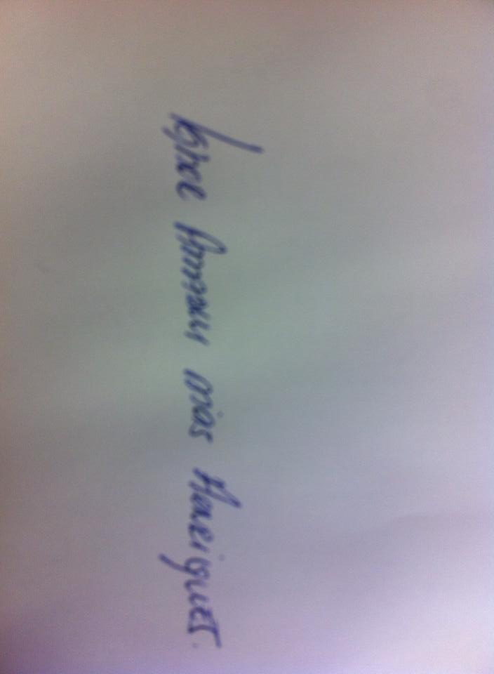
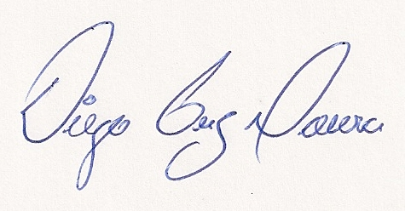

___________________________________
Diego Luz Moura

_____________________________________
Ighor Amadeu Dias Henriques

